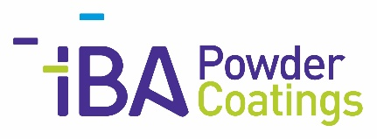
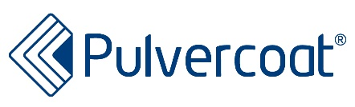
PRESSEMITTEILUNG

Kategorie: Pulverlacke
IBA Kimya / Pulvercoat
MEHR NACHHALTIGKEIT UND NIEDRIGERER CO2-FUßABDRUCK MIT IBALOWBAKE- NIEDRIGTEMPERATUR-PULVERLACKEN
Stuttgart, 05. Februar 2024 – IBA Powder Coatings erweitert
die Palette an Polyester- und Epoxy/Polyester-Pulverlacken, die bei niedrigen Temperaturen härten und somit den Energieverbrauch senken, Betriebskosten reduzieren und Nachhaltigkeitsaspekte berücksichtigen.
Niedertemperaturpulver mit speziellen Produkteigenschaften sind der Trend“, so Wolfram Alber, Geschäftsführer bei Pulvercoat. Gemeinsam mit IBA Kimya präsentiert der Vertriebspartner für den deutschsprachigen Raum eine große Auswahl dieser nachhaltigen Oberflächen am Messestand.
IBA Powder Coatings hat somit bei NT Pulverlacken Lösungen entwickelt, die herkömmliche Pulverlacke im Hinblick auf deren physikalische und chemische Eigenschaften erfolgreich ersetzen können.
Mitarbeiter aus Forschung und Entwicklung beraten die Besucher am Messestand zu diesen und allen anderen individuellen Oberflächenlösungen für komplexe Bauteile. Vorgestellt werden zudem neue Designserien mit hochwertigen Metallic-Lacken, die im eigenen Premium-Bond-Verfahren hergestellt werden. Aktuelle Designkataloge liegen zur Mitnahme aus.
IBA Kimya Sanayi ve Ticaret AS
www.iba.com.tr
info@iba.com.tr
Pulvercoat Vertrieb e.K.
Tel +4971167428730
info@pulvercoat.de
www.pulvercoat.de
Halle 1, Stand 1138

((Presse Kontakt: Wolfram Alber)

